第十二章第一节 动能 势能 机械能(一)

学校 班级 姓名 日期

课前预习：
1．同学们在生活中都钉过钉子吧，用锤子分别将一根水泥钉钉入沙地、木块和墙壁中，我们在用钉子钉 时最轻松，而用钉子钉 时，需要将锤抡的很高，用很大的力气，才能将钉子钉进去，那么，我们把锤子抡得高， 用很大力的目的是什么呢？ 。

2．我们在八年级下学期探究“物体的运动与阻力的关系时”，让同一小车从同一斜面同一高度滚下的目的是： ；试想一下：
⑴如果是同一小车从同一斜面不同的高度滚下的话可能会怎样？ ；
⑵如果不同质量的小车从同一斜面同一高度滚下又会怎么样呢？ 。

3．什么是能量？如何来判断一个物体是否具有能量？

4．影响动能、弹性势能和重力势能大小的因素分别是什么？用了什么方法来研究它们的？

5．请参考书P32实验，制作一个跳卡，并带到课堂上比一比，看谁制作的跳卡跳得最高。

6．你在预习中遇到的困惑是什么？

第十二章第一节 动能 势能 机械能(一)
学校 班级 姓名 日期
一、学习目标：
1．通过实例分析，认识能量的概念；
2．通过探究，知道动能的大小与物体的质量和运动速度有关，并能解释简单的现象；
3．通过探究，知道弹性势能和重力势均力敌能的概念和决定因素，并能解释简单的现象；
4．能够运用“控制变量法”进行实验设计，培养在实验中认真观察、勤于思考的习惯。
二、预习交流：
1．相互交流预习中的困惑。
2．在预习过程中，所做的小实验成功了吗？从中得到了什么？、
三、互动突破：
(一)能量
定义：一个物体如果能够对另一个物体 ，那个这个物体就具有能量，简称能。
理解：1、如何判断一个物体是否具有能量？
2、如何判断一个物体具有的能量大小？

(二)动能
定义：运动的物体能对其他物体做功，这种物体 而具的能称为动能。
活动一：探究动能的大小与哪能些因素有关
观察与思考：小车从斜面滚下，撞到水平面上的一个木块上，推动木块做功，通过木块移动距离的远近来表示小车具有的 大小。
1、观察P31图12-5，让同一小车从不同高度沿斜面处由滚下，看哪次木块被推得远，这是控制 ，改变了 ，目的是为了探究动能与 的关系。
2、观察P31图12-6，改变小车的质量，让它们从同一高度沿斜面
信息快递：
质量不同的小车从一个斜面的同一高度释放，运动到水平面时，它们的速成度大小相等。
滚下，看哪次能把木块推得远， 这是控制 ，
改变 ，目的是为了探究动能与 关系。
3、通过本次实验，你得出的结论是：
。
4、生活中还有哪能些事例能说明上述结论？

(三)势能
定义：势能包括 势能和 势能。其中物体由于 而具有能称为弹性势能；物体由于 而具有能称为重力势能。
活动二：卡片为什么会跳起来
比一比：看谁制作的“跳卡”跳的最高，想一想，这说明了什么道理？
结论：发生弹性形变的橡皮筋能对卡片做功，物体了生弹性形变的程度越大，物体具有的弹性势能就 。
想一想：生活中有哪些物体是利用弹性势能来工作的？
活动三：摸拟打桩
观察与思考：将“重锤”举高至“桩”的正上方，让其自由落下，将“桩”打入沙中。通过“桩”陷入沙中的深度来表示“重锤”具有的 大小。
1、根据生活经验，我们知道：要想让“桩”打的更深一些，我们可以将举得更 些或使“重锤”质量更 些。
2、请你设计实验来探究物体具有的重力势能大小与上述两个因素的关系。

4、通过本次实验，你得出的结论是： 。
四、总结提升：

五、当堂训练：
1．唐诗中有“黄河远上白云间”、“不尽长江滚滚来”的诗句，从物理学的角度来看，前一句生动形象地表明黄河水存储着大量的 能， 后一句表明长江水具有大量的 能。
2．以同样速度行驶的大卡车和小轿车， 的动能大，所以在同样的道路上，不同车型的限制车速是不同的，大卡车的最大行驶速度应比小轿车 （填“大”或“小”）
3．关于能的概念，下列说法正确的是 （ ）
A．势能相等的物体一定在同一高度
B．悬挂的物体因为没有做功，所以没有能
C．在空中飞行的子弹，能够做功，所以具有能
D．一个物体具有机械能，则这个物体一定既具有动能也具有势能
4．2007年10月24日“嫦娥一号”卫星发射升空，它在加速上升过程中 （ ）
A．动能不变，重力势能增加 B．动能增加，重力势能增加
C．动能不变，重力势能不变 D．动能增加，重力势能减小
5．甲、乙两个物体处在同一个水平面，甲的动能比乙的动能大，下列说法正确的是（ ）
A．甲的质量一定比乙大 B．甲的速度一定比乙大
C．甲做功的本领一定比乙大 D．以上说法都不对
6．2008年5月汶川大地震时，我国政府在第一时间紧急派出飞机为灾区空投救灾物资，从飞机上空投的救灾物资在下落过程中，逐渐减小的物理量是 （ ）
A．动能 B．重力势能 C．重力 D．质量
7*．在体育课上，小明同学发现操声上放有几个大小不等的铅球，于是他想利用这些铅球研究一下“重力势能的大小与哪些因素有关”。
⑴请你帮他设计实验，应如何操作？
⑵在该实验中通过什么来判断物体重力势能的大小？

第十二章第一节动能 势能 机械能(一)导学案课后作业
学校 班级 姓名 日期

一、第一节第1课时课后巩固：
- 一个物体如果具有对别的物体 的本领，我们就说这个物体具有能量。能量的单位是：
- 一个物体具有的能越多，那么这个物体对别的物体做功本领就 。
- 物体由于运动而具有的能，叫 。物体的动能大小与物体的 和物体运动的 都有关系，物体的 越大， 越快，这个物体的动能就越 。
4. 物体由于被 而具有的能叫重力势能。物体的 越大，被举起得越 ，那么这个物体的重力势能越 。
5. 物体由于发生 而具有的能，叫弹性势能。根据你的生活经验，请你作做出猜想：物体具有的弹性势能的大小可能与 有关。
6. 如图，让小车分别从不同高度由静止开始滑下，
（1）小车运动到水平表面时，＿＿＿中的小车速度大；
（2）＿＿＿图中的木块被撞后移动的距离长；
（3）＿＿＿图中的小车对木块做的功多，它具有的动能＿＿＿＿。
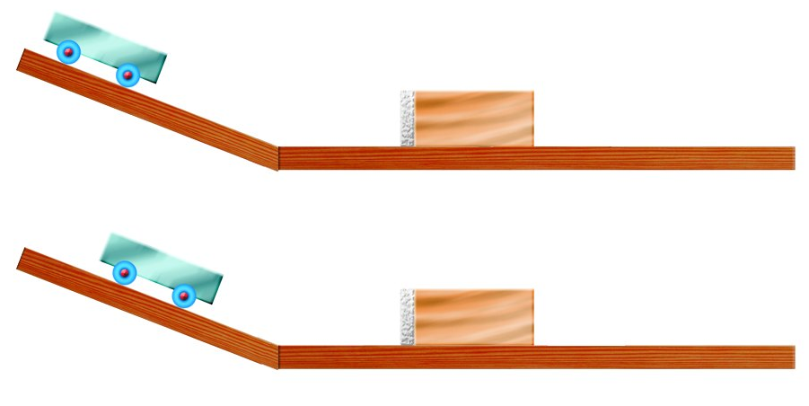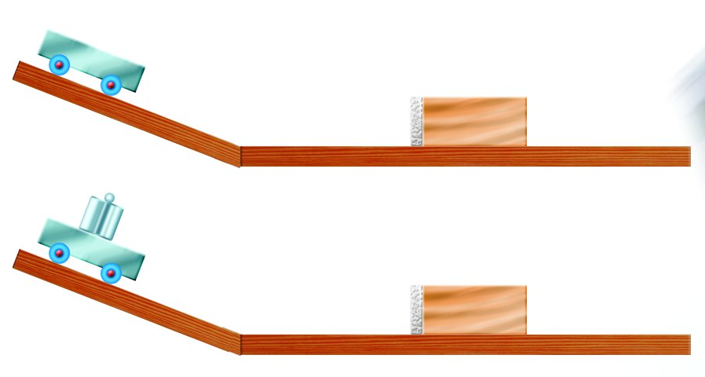
甲
乙
丙
丁
（第6题） (第7题)
- 如图，它是用来研究动能大小与物体＿＿＿＿＿的关系的。实验表明：丁图中的小车到达水平表面时，能使木块运动的距离＿＿＿＿些（选填“大”或“小”）。
- 综合第6、7两题的结论，可以发现：运动物体的动能大小与物体的＿＿＿和＿＿＿都有关系，物体的＿＿＿＿＿越大，＿＿＿＿＿越大，它具有的动能就越大。
9．在摸拟打桩的活动中，让同一“重锤”从不同高度自由落下，看哪次“桩”打得更深，这是控制 ，改变了 ，目的是为了探究重力势能大小与 的关系。改变“重锤”的质量，让它们从同一高度自由落下，看哪次“桩”打得更深，这是控制 ，改变了 ，目的是为了探究重力势能大小与 的关系。
10．下列动物飞行过程中，如果它们的飞行高度相同，重力势能最大的是 （ ）
A．麻雀 B．鸽子 C．乌鸦 D．大雁
11．体积相同的铜块和铁块，从同一高度沿光滑的斜面滑下，下列说法正确的是( )
A．在顶端势能一样多，底端铜块的动能大于铁块的动能
B．与铁块相比铜块在顶端势能少，到底端动能也少
C．与铜块相比铁块在顶端势能少，到底端动能也少
D．两金属块在顶端势能不一样，到底端动能一样
12．“神舟六号”载人舱在返回地面附近是，由于受到空气阻力，做匀速运动，则载人舱在匀速下降过程中，它的 （ ）
A．动能不变，势能增大 B．动能不变，势能减小
C．动能减小，势能不变 D．动能增加，势能减小
13．下列现象中，物体动能和重力势能都发生变化的是 （ ）
A．跳伞运动员在空中匀速下降 B．空中加速下落的冰雹
C．匀速上坡的汽车 D．在水平轨道上加速行驶的列车
14．在水平街道上匀速行驶的洒水车，一边行驶一边向道路上洒水，下列关于其动能变化的说法中下确的是 （ ）
A．逐渐减小 B．逐渐增大 C．不变 D．无法确定
二、第一节第2课时课前预习：
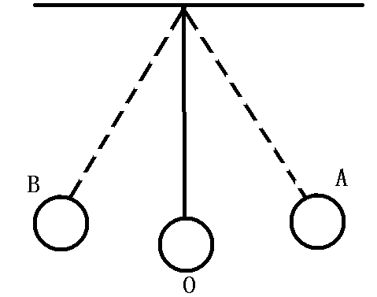1．在生活中，同学们都玩过荡秋千吗？如图所示，我们可以在AOB之间来回晃动，在从A点到O点过程中，我们可以感觉到自已的速度逐渐 ，高度在 ；从O点到B点自已的速度又逐渐 ，高度在 ；如果A点离地面更高，那么到O点时速度更 （快/慢），这是为什么呢？

2．仔细观察小朋友在玩溜溜球时上下运动时的情况，你会发现什么？你能尝试说明溜溜球在上下运动时能量的转换过程吗？

3．活动，将皮球（篮球、乒乓球）举在高处，让其自由落下，观察其运动情况。从中你有什么发现？

本节课我已知道了……

在本节课学习中，我还有哪些疑问？  通过本节课的学习，我还想解决哪些新问题？ |  |  | 教师答疑
教师评价 |  | 批改日期
4．你在预习中遇到的困惑是什么？

第十二章 机械能和内能
第一节动能势能机械能（一）
（1）当堂训练
1．重力势 动
2．大卡车 小
3．C
4．B
5．C
6．B
7．（1）同一只铅球从不同高度落下，观察地面的形变程度，形变程度大的重力势能大。
（2）不同铅球从同一高度落下，观察地面的形变程度，形变程度大的重力势能大。
（2）课后作业
1．做功 J
2．越大（强）
3．动能 质量 速度 质量 速度 大
4．举高 质量 高度 大
5．弹性形变 物体发生弹性形变的程度
6．甲 甲 甲 大
7．质量 大
8．质量 速度 质量 速度
9．质量不变 被举高的高度 被举高的高度 被举高的高度不变 质量 质量
10．D
11．C
12．B
13．B
14．A

